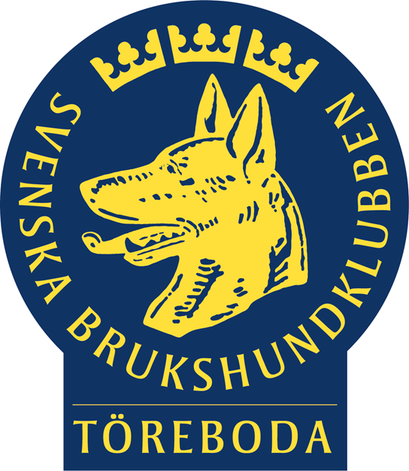
Välkomna på medlemsmöte måndag den 12/12 kl. 19.00.
Redan kl. 18.30 bjuder vi in till lussefika!

DAGORDNING FÖR MEDLEMSMÖTET
- MÖTETS ÖPPNANDE
- FASTSTÄLLANDE AV RÖSTLÄNGD
- GODKÄNNANDE AV DAGORDNINGEN
- VAL AV SEKRETERARE
- VAL AV JUSTERARE
- RAPPORT FRÅN STYRELSEN
- RAPPORTER FRÅN SEKTORER
- ÅRETS HUND
- KM REGLER
- ÖVRIGA FRÅGOR
- Flytta agilityplanen till lilla appellplanen
- . MÖTET AVSLUTAS

Styrelsen

